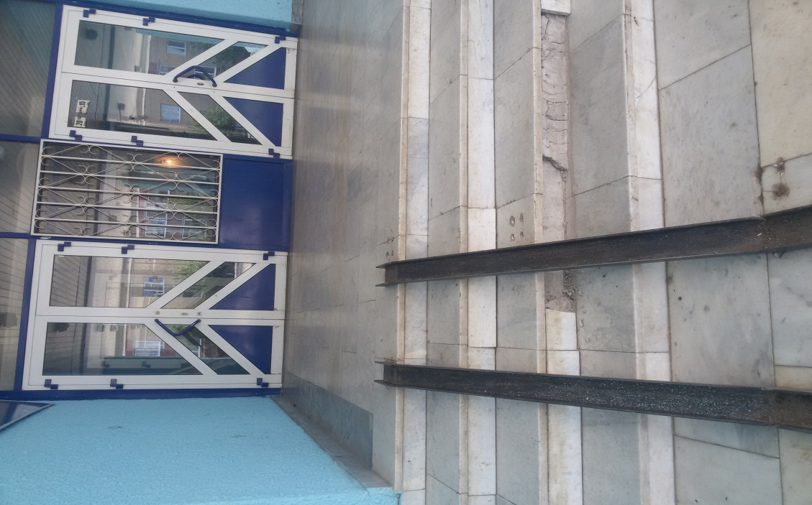
Пандус МБУ ДО «Центр детского творчества» НМР РТ на базе МАОУ «СОШ №9» г. Нурлат

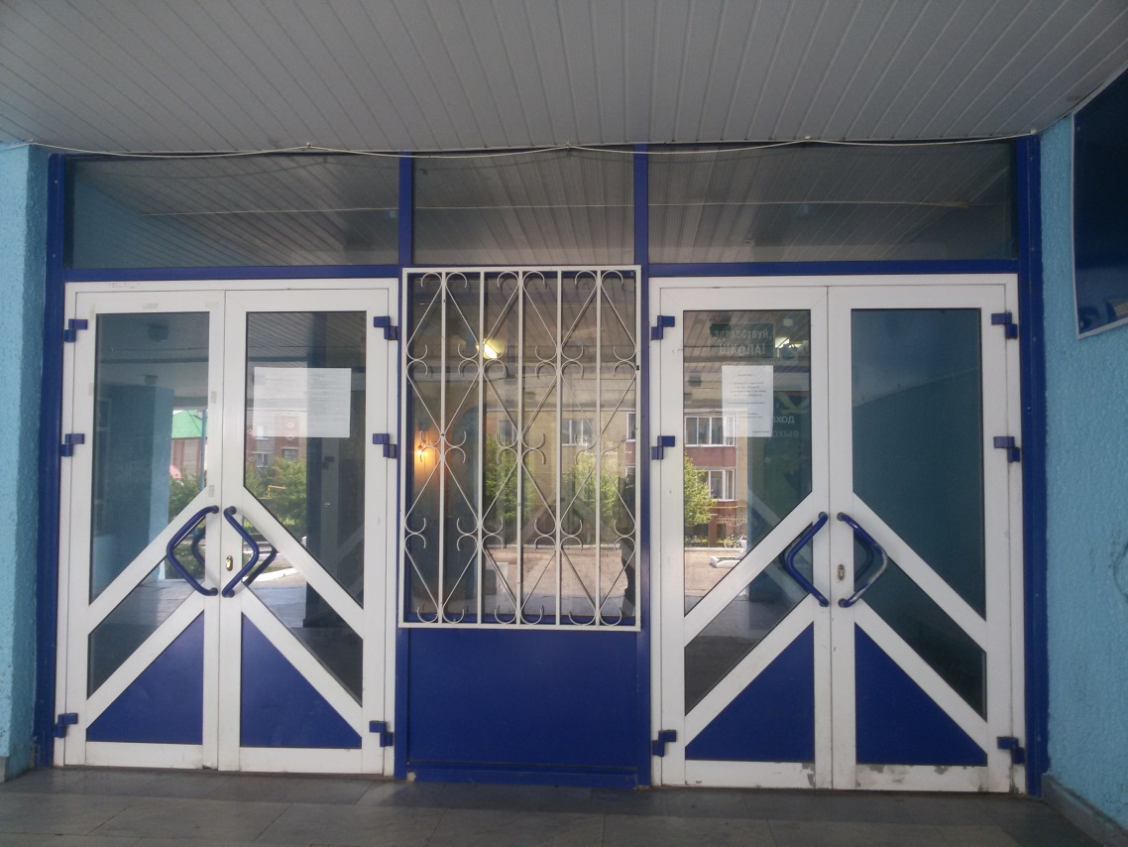
Дверной проем МБУ ДО «Центр детского творчества» НМР РТ на базе МАОУ «СОШ №9» г. Нурлат

